 | PEMERINTAH KABUPATEN KARANGANYAR  BADAN KESATUAN BANGSA DAN POLITIK  Alamat : Jln. Demak Komplek Perkantoran Cangakan Telp. (0271) 495038 Fax. (0271) 494835  Website : ........... E-mail : kesbangpol@karanganyarkab.go.id Kode Pos 57712
NOTA DINAS
Kepada Yth | : | Bupati Karanganyar.
Lewat | : | - Sekretaris Daerah Kabupaten Karanganyar.  - Asisten Pemerintahan dan Kesra Sekda Kabupaten Karanganyar.
Dari | : | Kepala Badan Kesatuan Bangsa dan Politik Kabupaten Karanganyar
Tanggal | : | 28 April 2022
Nomor | : | 306.1 / 614.23 / IV / 2022
Sifat | : | Biasa
Lampiran | : | 1 (satu) lembar
Perihal | : | Rapat Koordinasi Bidang Kewaspadaan Dini Kabupaten Karanganyar dalam rangka Mengantisipasi Hal-hal Yang Muncul Menjelang, Saat dan Pasca Perayaan Hari Raya Idul Fitri tahun 2022 di wilayah Kabupaten Karanganyar

Dengan hormat kami laporkan Rapat Koordinasi Bidang Kewaspadaan Dini Kabupaten Karanganyar dalam rangka Mengantisipasi Hal-hal Yang Muncul Menjelang, Saat dan Pasca Perayaan Hari Raya Idul Fitri tahun 2022 di wilayah Kabupaten Karanganyar sebagai berikut :

- Waktu Pelaksanaan Kegiatan :
Hari | : | Rabu
Tanggal | : | 27 April 2022
Pukul | : | 16.00 s.d. 17.30 WIB
Tempat | : | Aula Kesbangpol Karanganyar, Badran Asri, Kelurahan Cangakan, Kecamatan/Kabupaten Karanganyar
- Hadir dalam kegiatan tersebut sebagai berikut :
- Bambang Sutarmanto, S.Sos., M.M (Kepala Badan Kesbangpol Karanganyar)
- AKP Teguh Sujadi, S.Sos., M.H (Kasat Intelkam Polres Karanganyar)
- Kapten Inf Tohar (Pasi Intel Kodim 0727/Karanganyar)
- Guyus Kemal, S.H (Kasi Intel Kejaksaan Negeri Karanganyar)
- Agus Kandiawan, S.H., M.M (Kabid Kewaspadaan Dini Kesbangpol Karanganyar)
- Iwan Endroyono, S.Sos, M.M (Sub Koordinator Kewaspadaan Dini dan Kerjasama Intelijen Kesbangpol Karanganyar)
- Anggota Tim Kewaspadaan Dini Kabupaten Karanganyar

- Penyampaian Bambang Sutarmanto, S.Sos., M.M (Kepala Badan Kesbangpol Karanganyar) sebagai berikut :
- Rakor dalam rangka persiapan menghadapi Hari Raya Idul Fitri tahun 2022 ini bertujuan guna mengantisipasi hal-hal yang muncul menjelang, saat dan pasca perayaan, sebagai berikut :
- Permasalahan Umum
- Yaitu bahwa menghadapi Hari Raya Idul Fitri tahun 2022 aparat kepolisian dibantu aparat pengamanan lainnya akan melaksanakan Operasi Ketupat Candi tahun 2022 dimana setelah dua tahun adanya kebijakan pemerintah mengenai pelarangan mudik lebaran karena pandemi Covid 19, untuk tahun ini Pemerintah memperbolehkan masyarakat untuk mudik dengan beberapa syarat yang harus dipenuhi, hal ini perlu diantisipasi melalui Pendirian Pos Pam/Yan guna menciptakan kelancaran dan keamanan mudik lebaran.
- Pengawasan pelaksanaan protokol kesehatan di tempat wisata, Mall/pusat perbelanjaan dan pusat keramaian lainnya.
- Mendorong fungsi jogo tonggo guna mengantisipasi kedatangan pemudik di lingkungan masing-masing.
- Permasalahan Keamanan dan Ketertiban Umum, Hal-hal yang perlu diperhatikan adalah :
- Tetap mengantisipasi adanya rencana amaliyah (aksi terorisme) oleh kelpmpok teroris karena adanya anggapan bahwa jihad paling afdol dilaksanakan pada bulan suci Ramadhan.
- Antisipasi pergerakan demo mahasiswa dalam mensikapi isu-isu aktual yang kadang berakhir anarkis.
- Antisipasi sweeping ormas tertentu terhadap keberadaan tempat-tempat hiburan yang ditengarai untuk perbuatan maksiat, peredaran miras dan tidak mengindahkan aturan pembatasan jam operasional.
- Antisipasi ketersediaan dan kenaikan harga bahan kebutuhan pokok terutama minyak goreng, LPG, BBM akibat tersendatnya jalur distribusi atau adanya penimbunan.
- Antisipasi penolakan masyarakat atas pelaksanaan vaksinasi pada bulan puasa, walaupun sudah ada fatwa MUI bahwa hal tersebut tidak membatalkan puasa namun masih ada sebagian ulama yang beranggapan lain.
- Antisipasi tindakan kriminal di pusat keramaian.
- Antisipasi terjadinya demo buruh terkait permasalahan pemberian THR.
- Antisipasi keamanan lingkungan pada malam takbiran, dan pada saat Sholat Ied.
- Antisipasi gesekan antar pengikut perguruan silat akibat kesalah pahaman, berita hoax dan ego kelompok.
- Antisipasi maraknya peredaran uang palsu, penimbunan barang, peredaran makanan kadaluarsa, peredaran produk makanan berbahaya, peredaran daging oplosan dan maraknya pemalsuan barang.
- Antisipasi kerumunan warga yang mengabaikan protokol kesehatan pada saat pembagian zakat maupun bantuan sosial lainnya.
- Antisipasi terjadinya balap liar dan tawuran antar warga pada saat Sahoor on the road (SOTR).
- Antisipasi peredaran dan penggunaan mercon/kembang api yang menyalahi ketentuan pada perayaan Ramadhan dan Hari Raya Idul Fitri.
- Tetap waspada atas terjadinya bencana alam terutama tanah longsor dan angin puting beliung karena saat ini sedang memasuki masa pancaroba.

- Penyampaian AKP Teguh Sujadi, S.Sos., M.H (Kasat Intelkam Polres Karanganyar) sebagai berikut :
- Mudik tahun ini Pemerintah memberikan kelonggaran sehingga potensi kerawanan akan bertambah, terlebih kita menjadi tujuan wisata utamanya masalah kemacetan yang perlu diantisipasi.
- Dalam rangka antisipasi akan diberlakukan kerawanan kemacetan sesuai petunjuk pimpinan maka akan diberlakukan ganjil genap, ketika nanti jumlah kendaraan di Tol sudah tidak mampu maka akan dipecah melalui jalur terdekat.
- Di penghujung puasa akan rawan dengan adanya kejadian-kejadian yang memerlukan atensi dari kita semua, karena ketika ada suatu kejadian di Wilayah yang pertama pasti kita yang ditanya, mari kita saling mengisi satu sama lain demi mengemban tugas Negara.
- Soloraya menjadi atensi khusus pimpinan ketika ada suatu kejadian sekecil apapun pasti akan sampai Presiden, sehingga ini memerlukan kerja sama dan perhatian kita semua.
- Harapan kita bersama semoga kegiatan tahun ini berjalan dengan aman dan tidak ada kejadian apapun, dari tahun ke tahun perayaan takbiran selalu dilarang namun diluar pengawasan kita semua pasti ada yang merayakan.

- Penyampaian Kapten Inf Tohar (Pasi Intel Kodim 0727 / Karanganyar) sebagai berikut :
- Sejak tren Pandemi Covid-19 turun ada kelonggaran-kelonggaran kegiatan masyarakat, termasuk Pemerintah memberikan kelonggaran kaitanya kegiatan mudik dan kegiatan-kegiatan lain yang mengerahkan banyak massa.
- Dengan banyaknya kegiatan maka akan munculnya banyak kerawanan seperti aksi teror, kemacetan. Kerawanan akan muncul termasuk dengan kita yang melaksanakan pengamanan di pos-pos dengan selalu memberikan penekanan.
- Kita harus selalu melaksanakan monitoring wilayah secara terus menerus, termasuk antisipasi pengamanan VVIP. Laksanakan Pengamanan baik tertutup maupun terbuka baik keluar maupun kedalam.
- Laksanakan deteksi dini dan lapor cepat sehingga bisa segera dilaksanakan penggalangan untuk cegah dini. Tetap
- kompak bersinergi dalam setiap pelaksanaan tugas

- Selama kegiatan berjalan dengan aman dan lancar dengan menerapkan protokol kesehatan (pakai masker, cuci tangan dan jaga jarak).
Demikian untuk menjadikan periksa.

Tembusan :  Kepala Badan kesbangpol Provinsi Jawa Tengah | KEPALA BADAN KESATUAN BANGSA DAN POLITIK  KABUPATEN KARANGANYAR  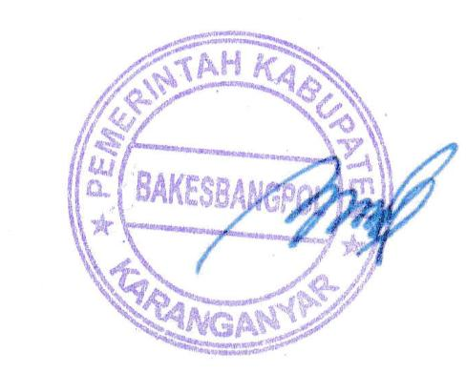  BAMBANG SUTARMANTO, S.Sos., M.M.  Pembina Tk. I  NIP. 19650329 198703 1 007

LAPORAN RAPAT KOORDINASI BIDANG KEWASPADAAN DINI KABUPATEN KARANGANYAR DALAM RANGKA MENGANTISIPASI HAL-HAL YANG MUNCUL MENJELANG, SAA T DAN PASCA PERAYAAN HARI RAYA IDUL FITRI TAHUN 2022 DI WILAYAH KABUPATEN KARANGANYAR DI AULA BAKESBANGPOL
TANGGAL 15 MARET 2022

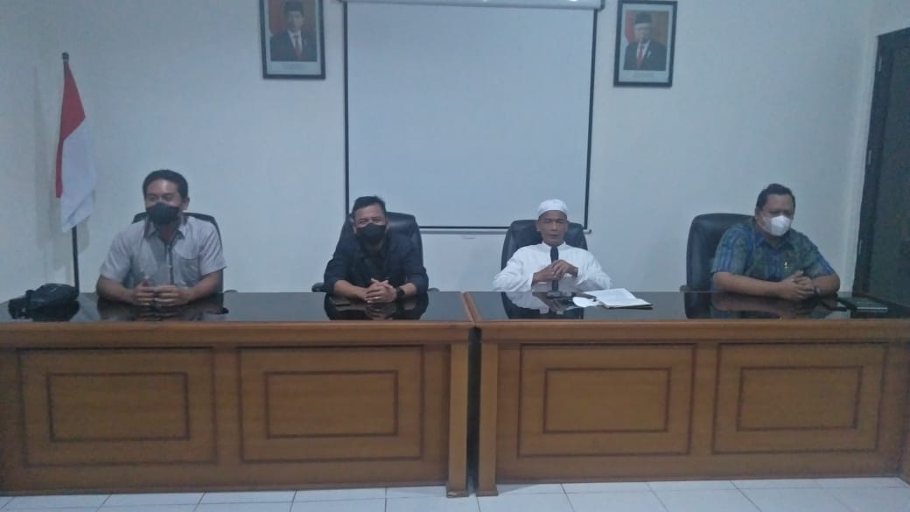

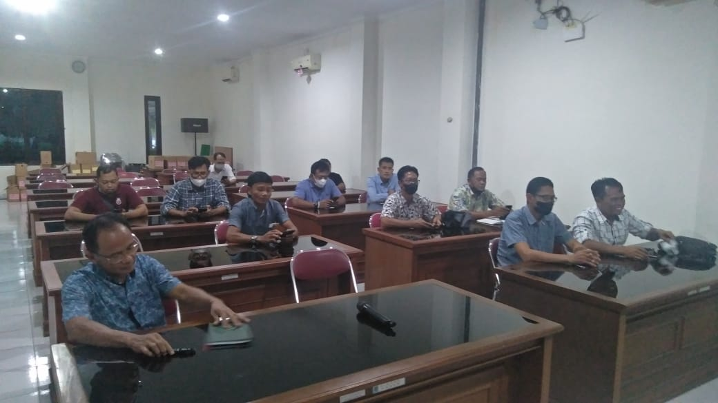
Dok. Bakesbangpol Kab.Karanganyar Tahun 2022

